автоматические системы пожаротушения

Применение углекислотных систем пожаротушения на базе изотермических модулей низкого давления для тушения пожаров на производственных объектах с прокатными станами

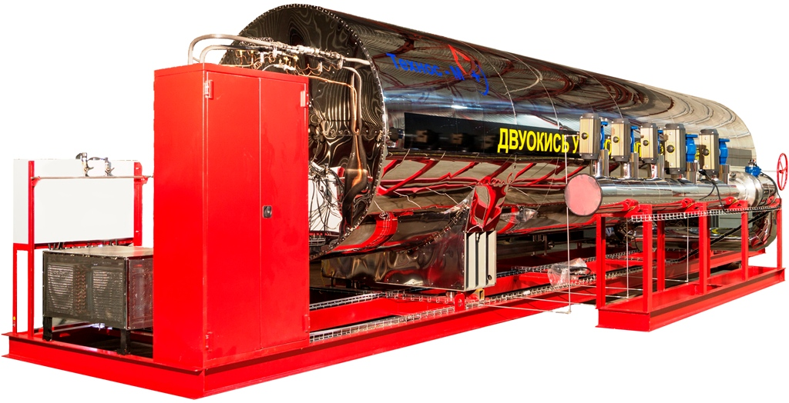

г. Нижний Новгород
2018 г.

- Особенности пожаротушения на производственных объектах с прокатными станами

Производственные здания с прокатными станами в основной своей массе представляют собой одноэтажные многопролетные корпуса значительной высоты с ограждающими конструкциями из кирпича или монолитного железобетона и со сложной конструкцией внутреннего пространства, в том числе маслоподвалов, маслотоннелей, кабельных подпольев. Следует отметить, что в виду технологических особенностей производств, связанных с применением прокатных станов, на внутренних площадях подобных объектов размещается большое количество дорогостоящего, а иногда и уникального оборудования.
Тушение пожаров на таких объектах с прокатным производством имеет свои особенности, связанные с наличием следующих факторов пожарной опасности:
- широко развитой сети кабельного хозяйства;
- большого количества масла в маслоподвалах, а именно наличие резервуаров для хранения масла, станций подачи технологической смазки, насосно-аккумуляторных станций для гидроприводов станов, в которых имеется избыточное давление масла, и других агрегатов маслохозяйства;
- нагретых металлических деталей или изделий на станах горячей прокатки;
- применение горючих (взрывоопасных) газов в нагревательных печах при резке металла;
- применение огнеопасных лаков, красок и других покрытий, и огнеопасных растворителей, требующихся при создании антикоррозионных и других покрытий на изделиях готового проката.
Большие площади промышленных зданий с прокатным производством требуют уделять особое внимание обеспечению безопасной эксплуатации оборудования сотрудниками предприятия и их эвакуации в случае возникновения пожара.
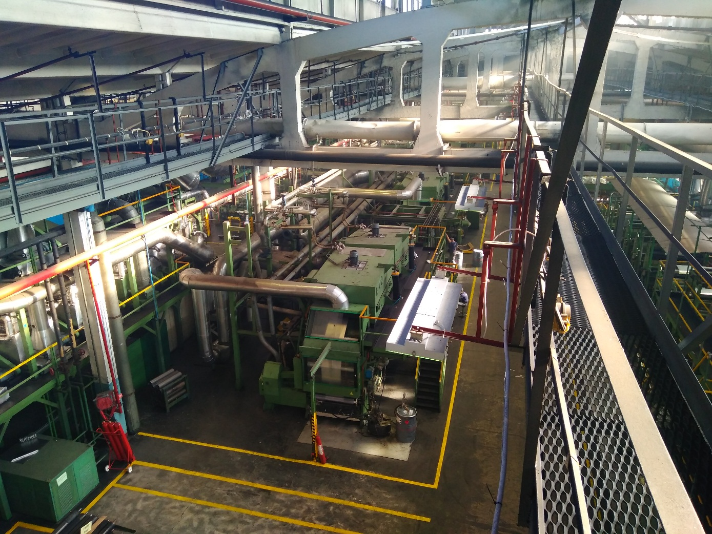
Таким образом, для объектов с применением прокатных станов предъявляются повышенные требования к техническим средствам, применяемым для тушения пожаров - их надежности, скорости и точности подачи огнетушащих веществ, устойчивости к коррозии и др. Противопожарная защита подобных производственных объектов в настоящее время остается весьма актуальной как у нас в стране, так и за рубежом.
Основными параметрами тушения пожаров на производствах, связанных с прокатными станами, являются: габариты непосредственно прокатных станов, которые могут достигать десятка метров, вспомогательного технологического оборудования, а также встроенных в основные цеха производственных помещений, площадь пожара, характеристики горючих жидкостей, применяемых в производстве и пр.
Непосредственно механизм тушения пожара на объектах с прокатными станами заключается в том, чтобы создать в зоне горения такие условия, при которых самопроизвольное горение огнеопасных веществ и оборудования, используемые на производстве, в начальный момент времени возникновения пожара стало невозможным. Это может быть осуществлено посредством: исключения доступа окислителя в зону горения; торможением скоростей реакций горения с помощью химически активных ингибиторов, охлаждением этой зоны до температуры потухания пламени.
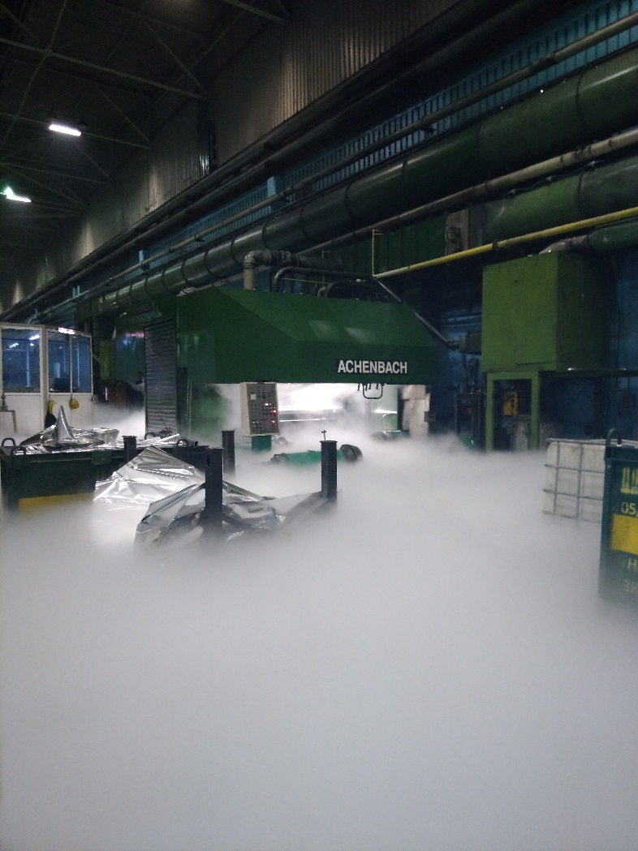
Практика борьбы с пожарами, особенно на производствах, связанных с прокатными станами, показывает, что более важными являются такие понятия как - надежность действующей системы пожаротушения и эффективность действия применяемых средств пожаротушения.
Вероятность возникновения пожаров на действующих прокатных производствах обусловлена высокой пожароопасностью технологического оборудования, используемых материалов и веществ в электрическом и тепловом хозяйстве. Кабельное и масло- хозяйства зачастую составляют большую часть пожарной нагрузки производственного объекта. Существующие нормативные документы предусматривают оборудование помещений, зданий и сооружений, в которых возможно возникновение пожара, системами автоматической противопожарной защиты и оповещения.
Технические решения, приборы и оборудование по обеспечению пожарной безопасности на объектах прокатного производства должны отвечать требованиям сейсмостойкости, влагозащищенности, электромагнитной совместимости и помехоустойчивости технических средств.
В настоящее время в виду актуальности противопожарной защиты подобных объектов на нашем рынке присутствуют как зарубежные, так и отечественные производители. Однако последние выигрывают за счет более оперативной технической поддержки и сервисного обслуживания, а в последнее время – и более стабильной цены, практически не зависящей от курса валюты.
Проектирование систем пожаротушения и охлаждения для объектов, связанных с применением на производстве прокатных станов, ведется на основании требований Федерального закона от 22 июля 2008 г. № 123-ФЗ «Технический регламент о требованиях пожарной безопасности», СП 5.13130.2009 «Системы противопожарной защиты. Установки пожарной сигнализации и пожаротушения автоматические.
В настоящее время все большее распространение в соответствии с требованиями части нормативных документов и ведомственными нормами пожарной безопасности получает оборудование прокатных станов автоматическими установками пожаротушения, а именно в большинстве своем пенными и углекислотными.
Стоит отметить, что наряду со своими преимуществами система пенного пожаротушения имеет и ряд недостатков.
- к материальному ущербу добавляется еще и проблема утилизации отходов продукта пожаротушения.
- пена обладает низким охлаждающим, а тем более изолирующим эффектом, особенно, если речь идет о пожаротушении локальным по объему способом.
Отметим, что при подаче газовых огнетушащих средств существует возможность управлять газовыми потоками за счет способа их подачи в зону горения, а при подаче воздушно-механической пены о таких способах подачи не приходится говорить, если речь идет о тушении пожара.

С учетом вышесказанного можно предположить, что установки газового пожаротушения, в том числе и системы пожаротушения низкого давления на основе модулей изотермических для жидкой двуокиси углерода, выступают реальной альтернативой системам пенного пожаротушения. Кроме того, углекислота, как огнетушащее вещество обладает сильным охлаждающим эффектом, что крайне выгодно выделяет ее из ряда других огнетушащих веществ, особенно в условиях необходимости противопожарной защиты прокатных станов, работа которых связана в том числе и с повышенными температурами, обеспечивая дополнительное охлаждение стенок оборудования и препятствуя, тем самым, повторному возгоранию очага пожара.
Широкая линейка продукции, выпускаемая «ТЕХНОС-М+», может использоваться в составе установок пожаротушения для защиты следующих производственных объектов с учетом требований СП 5.13130.2009:
- Установки газового пожаротушения высокого давления:
  - для защиты помещений серверных, машзалов, турбин, контроллерных, электрощитовых, кабельных сооружений и т.п.;
  - для противопожарной защиты цистерн и баков хранения огнеопасных жидкостей, насосных масел и СОЖ, участков и отдельных помещений с наличием в них лаков и красок и т.п..
- Установки газового пожаротушения, оснащенные изотермическими модулями низкого давления для хранения жидкой углекислоты:
  - для защиты клетей прокатных станов, прессов и помещений фильтров (воздуховодов), технологических машин цветной печати и машин каширования, помещений маслоподвалов, помещений с генераторами с приводом от двигателей, работающих на жидком топливе и т.п.;
  - для защиты кабельных хозяйств, трубопроводов отсоса паров СОЖ, бункеры и камеры накопления кромок обрабатываемых металлических листов и т.п.

- Одна из новейших разработок «ТЕХНОС-М+» - модули изотермические для жидкой двуокиси углерода МПИ «Атака-М»

Система отвечает требованиям стандартов ISO, ГОСТ. Конструкция устройства позволяет эксплуатацию при низких температурах с условием размещения её компонентов в помещениях (цистерна, шкафы управления, шкаф пусковыми баллонами, холодильники). Для этого используются утепленные укрытия.
Емкость имеет горизонтальное расположение, имеет внешнюю изоляционную оболочку. Система хранения углекислоты низкого давления устанавливается в безопасной зоне (не взрывоопасной) под навесом или в помещении, рассчитана на работу при температуре окружающего воздуха от -40 до +50 (или от -60 до +50 – по специальному заказу) градусов Цельсия, условия эксплуатации щитов контроля и холодильных агрегатов – в отапливаемом помещении с температурой от +5 до +40 градусов Цельсия.

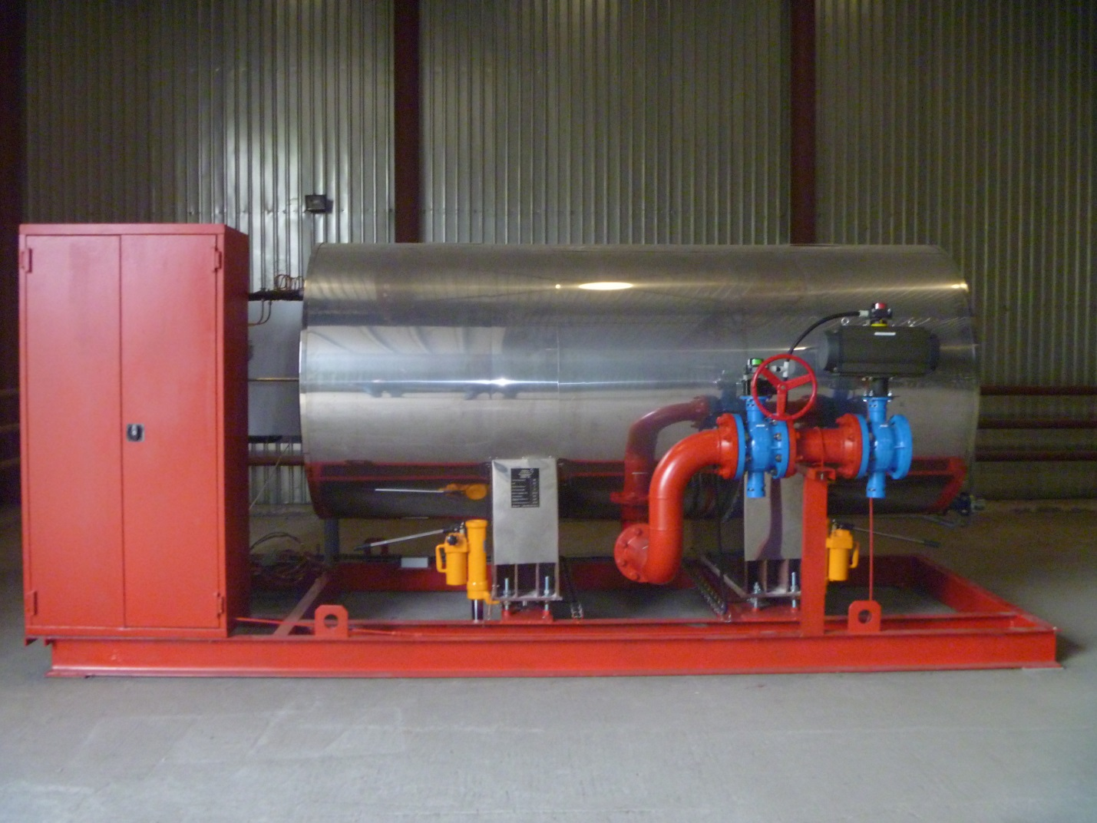
Фото 1 - общий вид установки со стороны запорно-пускового устройства.

Выпуск ГОТВ снизу, на трубе выпуска установлена ручная ремонтная задвижка, после нее ЗПУ с пневмоприводом. Запуск осуществляется от баллона с азотом, установленного в красном шкафу пневмоактивации ШПА.

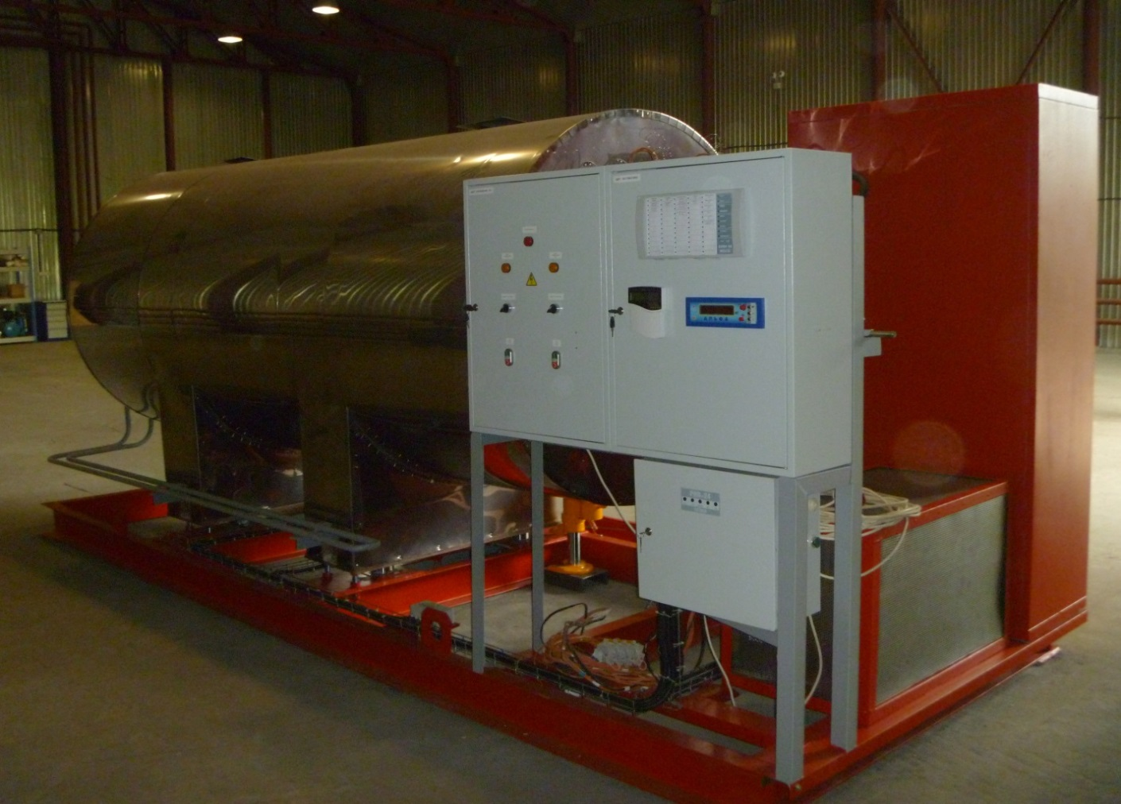
Фото 2 – общий вид установки со стороны шкафа управления (может быть установлен не на раме).

В состав МПИ входит:
- емкость для углекислоты вместимостью от 3000 м³. до 32 000 м³., оснащенная весовыми устройствами, испарительной установкой и блоком охлаждения. Резервуар отличается конструкцией с двойной стенкой. Внутренний резервуар содержит углекислоту и изолирован от внешнего резервуара нетеплопроводным термоизоляционным материалом;
- распределительные устройства и распределительный трубопровод (коллектор). В зависимости от применения они могут иметь пневматический ручной или электрический привод. Диаметры трубопроводов и расход распылителя рассчитывается конструкторами с помощью специального программного обеспечения, сертифицированного для CO₂;
- комплект соединительных элементов между емкостью и вспомогательными системами, опорная металлическая конструкция и другие крепежные приспособления;
- шкаф для хранения 2-х баллонов (1 основной и 1 резервный) с азотом, необходимых для активации клапанов на коллекторе;
- комплект арматуры для контроля заполнения, распределения и переполнения емкости, предохранительные клапаны;
- шкаф управления;
- холодильные агрегаты - эти устройства (основой и резервный) поддерживают температуру углекислоты на уровне -18°C (для рабочего давления емкости 2,2 МПа).
Шкаф управления поставляется в комплекте, имеет заводские настройки, не подлежащие изменению, и регулирует автономную работу изотермического модуля, обеспечивая следующие функции:
- ручное и автоматическое управления холодильными агрегатами;
- контроль массы СО₂ в резервуаре;
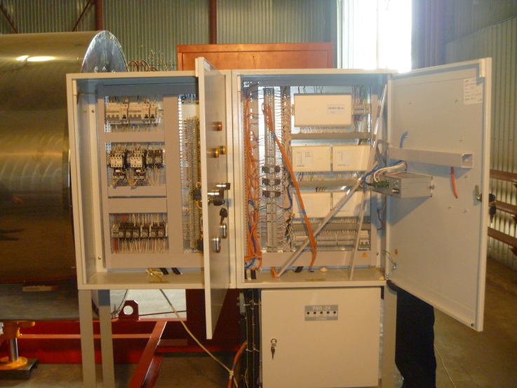
- контроль и поддержание в заданных пределах давления в резервуаре;
- сигнализацию состояния оборудования и отклонения параметров от нормы на панели шкафа управления;
- сигнализацию о наличии напряжения питания в цепях шкафа управления;
- выдачу аварийных сигналов системы взвешивания, давления в резервуаре и общая неисправность холодильных агрегатов, расположенную в шкафу активации.
Установка активируется от системы пожарообнаружения. Входящие и исходящие сигналы установки коммутируются в коробке распределительной JB1, установленной внутри шкафа активации.
Внутри этого же шкафа установлен пневматический исполнительный механизм, управляющий РУ и состоящий из:
- основного и резервного пускового баллонов с азотом, имеющих функцию автоматического запуска при подаче сигнала на соленоидный клапан баллона и функцию ручного запуска;
- соленоидных клапанов пневмоактивации РУ с возможностью ручного открытия направления пневматического трубопровода;
- пневматического побудительного трубопровода для запуска клапанов направления (распределительных устройств, далее РУ) с пневматическим приводом, установленных на коллекторе.

Область применения систем пожаротушения СО2 низкого давления.
Системы пожаротушения низкого давления МПИ применяются на объектах большого объема для защиты от пожара дорогостоящего оборудования и материалов. Эти системы оправданы для тушения складов большой площади, промышленных объектов нефтяной и газовой промышленности, производственных корпусов с дорогостоящим оборудованием, а также нефтяных резервуаров различного объема.

- Применение изотермического модуля пожаротушения жидкой углекислотой МПИ «Атака-М» на объектах прокатного производства

В процессе производства в нашей организации используются различные методы обоснования принятых решений по противопожарной защите, например, аналитическое обоснование, различные расчеты и эксперименты, в том числе проверка эффективности систем пожарной автоматики и натурные испытания, что способно существенно повысить надежность технических средств в перспективе.
«ТЕХНОС-М+» имеет успешный опыт внедрения установок пожаротушения жидкой углекислотой низкого давления МПИ «Атака-М» собственного производства на различные производственные объекты, в том числе и на объекты, связанные с прокатным производством. Благодаря наличию в штате компании высококвалифицированных сотрудников выполняется полный комплекс услуг для обеспечения противопожарной защиты конкретного объекта, а именно, проектные работы, собственное производство, монтаж и испытание установок пожаротушения, а также их возможное обслуживание в процессе «боевого дежурства» нашей продукции на объекте защиты.
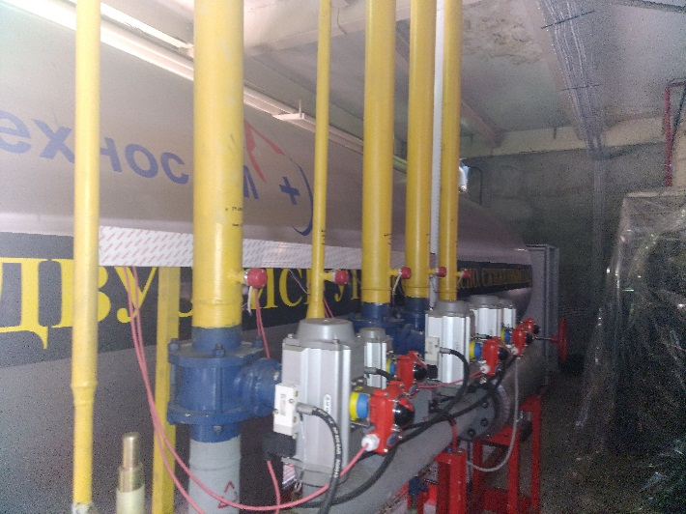
Как правило, на производственных площадях с прокатными станами размещается несколько объектов подлежащих защите, порой их число доходит до десятка и даже больше. Причем часть из них в силу особенностей технологических процессов, в которых они задействованы следует подвергать одновременной противопожарной защите. Использование изотермических модулей пожаротушения жидкой углекислотой, в частности МПИ «Атака-М», как нельзя лучше позволяет обеспечить требуемый уровень противопожарной защиты с одновременным снижением затрат на такого рода мероприятия. МПИ «Атака-М» позволяет при необходимости обеспечить хранение основного и резервного количества огнетушащего вещества в одном противопожарном модуле, а также подаче ГОТВ по одному из направлений защиты (если их несколько на объекте) через распределительные устройства для создания нормативной огнетушащей концентрации газа непосредственно в зоне горения. Кроме того, применение МПИ «Атака-М» позволяет осуществлять подачу огнетушащего вещества в зону горения за нормативное время на значительные расстояния (порядка 100-200 м), что особенно ценно в масштабах крупных производственных цехов, а также позволяет при необходимости размещать установку пожаротушения за пределами производственного здания.
Так на одном из крупнейших объединений по производству алюминиевой фольги сотрудниками «ТЕХНОС-М+» была успешно запроектирована и введена в эксплуатацию на объекте автоматическая установка пожаротушения двуокисью углерода низкого давления для защиты прокатных станов и вспомогательных помещений (клети прокатных станов, маслоподвалы, воздуховоды и пресс). Внутренний объем производственного цеха имел внушительные размеры и заполнять его целиком огнетушащим веществом было нецелесообразно, поэтому в соответствии с нормативными документами было принято решение по реализации централизованной установки пожаротушения с применением локального пожаротушения клетей прокатных станов (объем каждой клети – 170 м³) и объемного пожаротушения маслоподвалов (внутренний объем каждого маслоподвала – не менее 1900 м³).

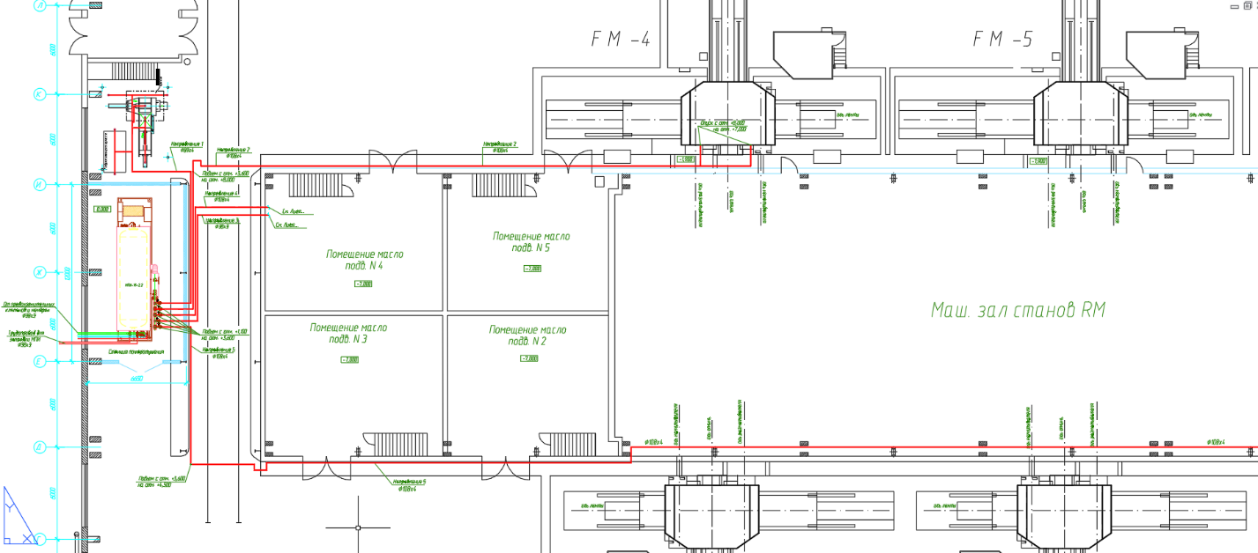

Рисунок 1 – План расположения трубопроводов установки пожаротушения.

На объекте была внедрена установка пожаротушения на базе МПИ «Атака-М+» объемом 16 м³, рассчитанная на пожаротушение по 7 направлениям и позволяющая одновременно вмещать в себя основную расчетную массу углекислоты и ее 100% резерв. Длины магистральных трубопроводов установки пожаротушения в зависимости от удаления защищаемого объекта от модуля пожаротушения (по направлениям) варьировалась от 20 м до 120 м (наиболее удаленный объект защиты). Общее число раструбов пожаротушения, примененных на объекте составило свыше 130 шт., причем в виду сложности конструкции клетей прокатных станов раструбы располагались как с наружной части стана (по периметру), так и заводились во внутренние пространства клетей, что обеспечивало гарантированную подачу огнетушащего вещества в возможные очаги пожара без вмешательства в технологический процесс работы стана.

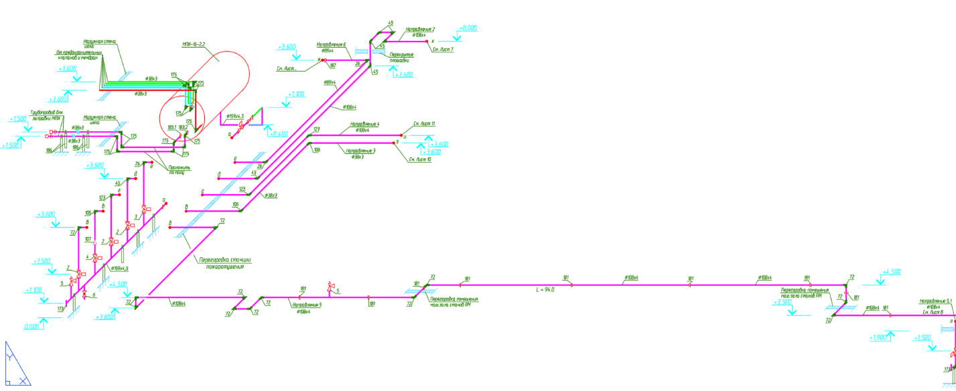
Рисунок 2 – Аксонометрическая схема магистральных трубопроводов.

Проведенные после монтажа испытания на взаимодействие элементов установки пожаротушения с выпуском огнетушащего вещества за нормативное время подтвердили правильность проектных решений и качество производственных и монтажных работ.

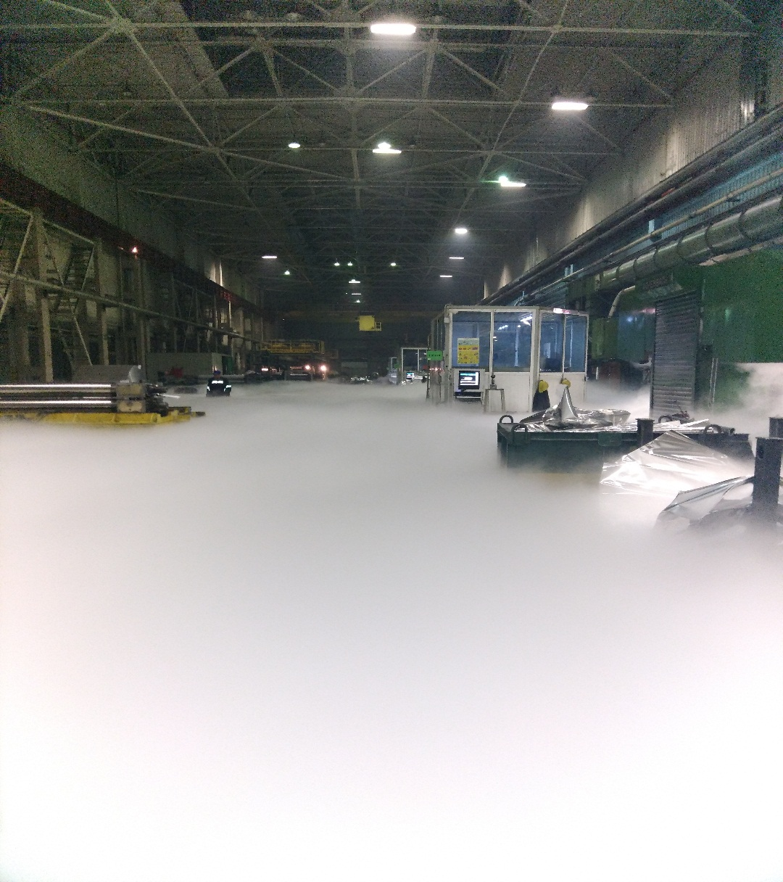
Применение МПИ «Атака-М» в совокупности с системами обнаружения и оповещения о пожаре отечественных или зарубежных производителей позволяет создавать надежный комплекс противопожарных систем на любом производственном объекте защиты.

Расчетные данные, данные натурных испытаний и положительный опыт тушения пожаров крупных технологических систем промышленных предприятий установками пожаротушения углекислоты низкого давления открывают новые перспективы в надежном обеспечении пожарной безопасности производственных объектов, в том числе, прокатных станов.

- Заключение

Предприятие «ТЕХНОС-М+», на сегодняшний день, является одним из ведущих отечественных производителей автоматических систем пожаротушения.
Продукция предприятия хорошо известна на рынке оптимальным соотношением «цена-качество» и заслужила доверие у многих экспертов и профессионалов отрасли.
Установками нашего производства защищены сотни объектов (в том числе и федерального значения) по всей РФ.
Сотрудничая со многими организациями, занимающимися проектированием и монтажом систем пожаротушения, «ТЕХНОС-М+» предлагает и Вам рассмотреть возможность использования нашей продукции в своих разработках и проектах.
Специалисты нашей компании готовы оказать любую поддержку при разработке проектов и составлении спецификаций, а также выполнить детальный гидравлический расчёт АУГПТ бесплатно.

Будем рады видеть вас среди партнёров нашего предприятия!

«ТЕХНОС-М+»
603126 г. Нижний Новгород, ул. Родионова, 169к
тел./факс: (831) 434-83-84; (831) 432-06-51
http:// www.technos-m.ru
e-mail:salesnn@technos-m.ru

